Отчёт по лабораторной работе №2

Дисциплина: Архитектура компьютера

Арсений Андреевич Шалин

Содержание

Список иллюстраций

Список таблиц

# 1 Цель работы

Изучить методы воздействия на свой репозиторий в GitHub через командную строку Linux.

# 2 Выполнение лабораторной работы

Учётная запись на сервере репозиториев GitHub создана (рис. 1).



Рис. 1: Задание 2.4.1.

Предварительная конфигурация уже была сделана, поэтому появляется ошибка (рис. 2).

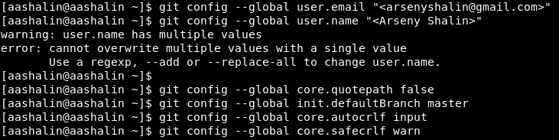

Рис. 2: Задание 2.4.2.

Ключ SSH создан и сохранён в ssh.pub (рис. 3).

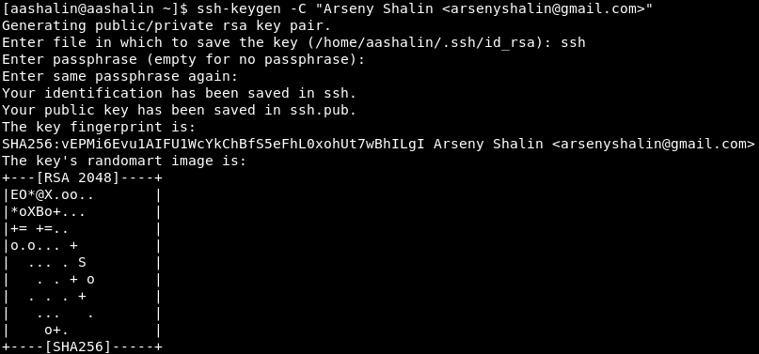

Рис. 3: Задание 2.4.3., Часть 1

Ключ SSH скопирован из локальной консоли (рис. 4).

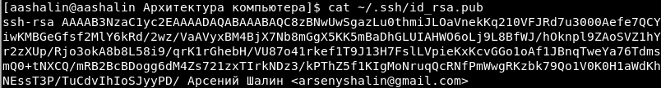

Рис. 4: Задание 2.4.3., Часть 2

Ключ вставлен в поле для ключей SSH на GitHub (рис. 5).

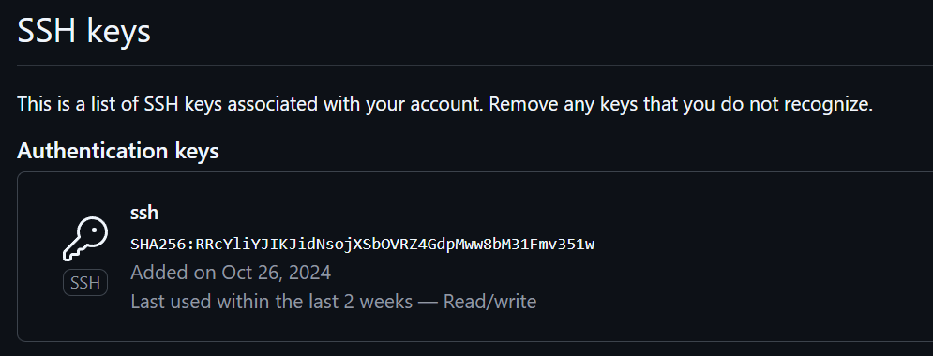

Рис. 5: Задание 2.4.3., Часть 3

Каталог для предмета создан (рис. 6).

Рис. 6: Задание 2.4.4.

Рис. 6: Задание 2.4.4.

Репозиторий создан на основе шаблона (рис. 7).



Рис. 7: Задание 2.4.5., Часть 1

В каталог курса перешли (рис. 8).

Рис. 8: Задание 2.4.5., Часть 2

Рис. 8: Задание 2.4.5., Часть 2

Созданный репозиторий скопирован (рис. 9).

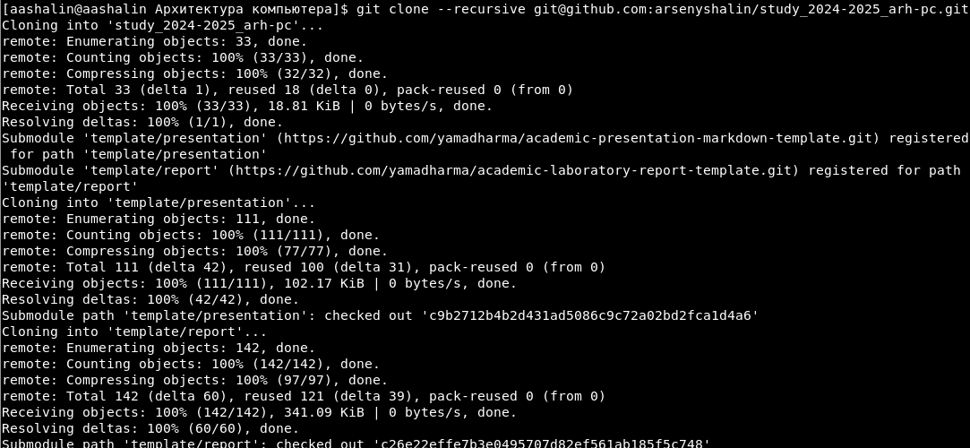

Рис. 9: Задание 2.4.5., Часть 3

Перешли в каталог курса и удалили package.json (рис. 10).

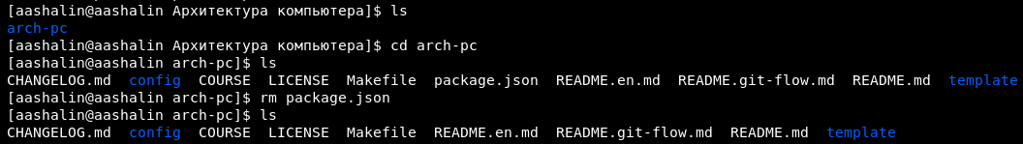

Рис. 10: Задание 2.4.6., Часть 1

Скопировали “arch-pc” в COURSE (рис. 11).

Рис. 11: Задание 2.4.6., Часть 2

Рис. 11: Задание 2.4.6., Часть 2

Подготовили обновление изменений (рис. 12).

Рис. 12: Задание 2.4.6., Часть 3

Рис. 12: Задание 2.4.6., Часть 3

Записали изменения в репозиторий. Также заранее скопировали первый отчёт в созданную для него папку(Задание 2.5.2.)(рис. 13).

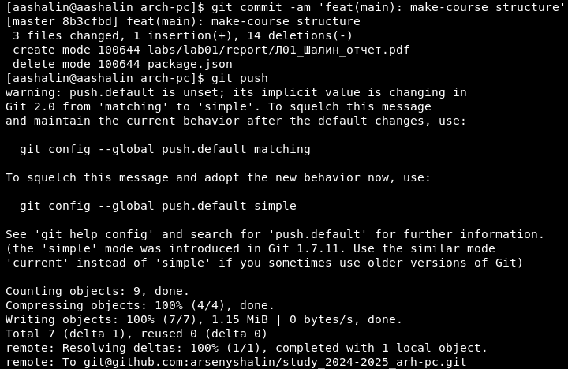

Рис. 13: Задание 2.4.6., Часть 4

Создали папку для второго отчёта. Сюда будет скопирован этот отчёт (рис. 14).

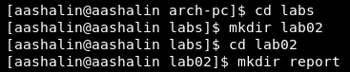

Рис. 14: Задание 2.5.1.

# 3 Выводы

Ссылка на репозиторий: <https://github.com/arsenyshalin/study_2024-2025_arh-pc/tree/master/labs/lab02/report>

Были изучены методы работы с репозиторием, такие как:

* ssh-keygen
* git clone
* git commit

и т.д.

# Список литературы